Pressmeddelande |  | 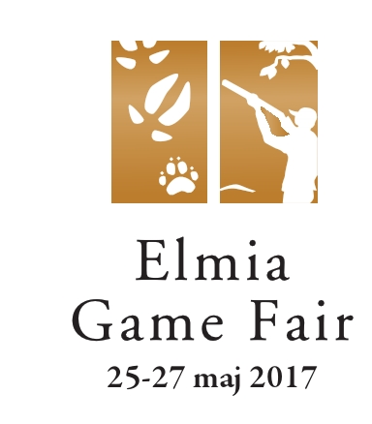
Elmia AB
2017-05-27

Solig avslutning för jaktbranschens viktigaste träffpunkt
Nöjda utställare, pålästa besökare, många produktnyheter och fokus på Sveriges fina jakttraditioner. Det kan sammanfatta denna sommarlika Kristi himmelsfärdshelg på 2017 års Elmia Game Fair.

Sedan 1975 har Elmia Game Fair samlat hela jaktbranschen och så även i år. I hallarna presenterades en rad produktnyheter från branschens ledande grossister, importörer och återförsäljare. Många besökare gick hem som glada ägare till ny jaktutrustning med den senaste tekniken. Jaktens stora intresse- och medlemsorganisationer fanns naturligtvis också på plats.

Nöjda utställare
På utställarsidan vittnar man om att Elmia Game Fair fortsätter vara en avgörande mötesplats för jakten:

- Elmia Game Fair är för oss den bästa mässan att ställa ut på och intresset för våra resor har varit högt från första stund. Våra besökare är seriösa jägare och de nya generationer vi ser nu är dessutom resvana på ett annat sätt vilket gör att intresset för jaktresor ökar, säger Sten Sjögren, Sverigeansvarig för Limpopo Travel/Diana Jaktresor.

Även Christer Åhs, Sverigeagent för Browning, intygar att mässan är rätt plats för att träffa kunderna:

- Det bästa med mässan är att vi här når ut till våra kunder och det är verkligen väldigt många genuint jaktintresserade människor på Elmia Game Fair.

Ett annat inslag som varit mycket uppskattat är närheten mellan hallarna och provskytteområdet.

- Vi är här för att stötta våra distributörer i Sverige och för oss är mässan en fantastisk plattform för att presentera våra produktnyheter för den svenska marknaden. Vi uppskattar verkligen att vara här i Jönköping eftersom det är helt unikt att vi kan presentera våra vapen här inne i montern i hallen för att sedan ta med kunderna ut på provskytteområdet där de kan provskjuta de vapen de är intresserade av. Jag skulle säga att det är unikt i Europa, ja kanske i hela världen, säger Hubert Bodächtel på Blaser.

Jaktmöjligheter vars motsvarighet är svåra att hitta någon annanstans
Från scen hölls seminarier om dagsaktuella ämnen inom bl.a. jaktetik och säkerhet, svensk jaktkultur och grågåsjakt. Årets mässa belyser det faktum att Sverige är ett enastående jaktland med jaktmöjligheter vars motsvarighet är svåra att hitta någon annanstans, något som Svenska Jägareförbundet också jobbat för att lyfta under året.

Därför fanns Svenska Jägareförbundets riksjaktvårdskonsulent Daniel Ligné på plats under mässans alla tre dagar för att informera om det unika i den svenska jaktkulturen.

- Våra starka jaktbara viltstammar skapar stora värden för såväl enskilda som för samhället. Vi har aldrig haft så många olika vilt att jaga på så många olika sätt som vi har idag, det räcker att gå runt här på mässan och titta. Det är fantastiskt vad det här jaktlandet har att erbjuda, säger Daniel Ligné, riksjaktvårdskonsulent på Svenska Jägareförbundet.

Full aktivitet på utomhusområdet
Det vackra maj-vädret bjöd in till många besök och aktiviteter på utomhusområdet. ”Game Fair-duon” Jocke Smålänning och Raniero Testa bjöd återigen på fantasifulla och bejublade trick ute på trickskyttebanan och läktarna var fullsatta till sista man.

En annan av årets höjdpunkter var Jakt-SM som i år arrangerades av Forshagaakademin och förlades på Elmia Game Fair. Sveriges naturbruksgymnasister tävlade om SM-guldet som på den individuella sidan togs hem av Magnus Poss, Osby. Bästa skola blev Dille Gårds Naturbruksgymnasium.

- Det känns väldigt roligt att kunna konstatera att vi även 2017 genomfört en professionell mässa som visat sig bli den viktigaste mötesplatsen inom jakten. Det känns kul att utställarna är nöjda och vi kan konstatera att de fått möjlighet att träffa kunder med genuint jaktintresse. Vi ser redan nu fram emot nästa Elmia Game Fair 2019, säger Klas Brandt, mässansvarig för Elmia Game Fair.

Mer information

Mässansvarig Klas Brandt, +46 36-15 21 09, klas.brandt@elmia.se
Kommunikationsansvarig Elina Lejon, +46 36 -15 21 21, elina.lejon@elmia.se

Elmia Game Fairs hemsida: www.elmia.se/gamefair

